Уважаемые студенты!
Прочтите текст:
Тема: Шабрение ,притирка и доводка, лужение.
После предварительного контроля заготовки небольших размеров её крепят в тисках. Шабер удерживают правой рукой и устанавливают под углом 30° относительно обрабатываемой поверхности. Левой рукой его прижимают к поверхности и перемещают по ней (рис. 88). Поступательные движения шабера должны быть короткими. В начале шабрения длина перемещений составляет 10-15 мм, а по мере окончания процесса обработки уменьшается до 3-5 мм.
Передвигать шабер следует от себя с усилием, а к себе без усилия, отрывом от поверхности. Снимать стружку необходимо только в местах, окрашенных краской. Выводить шабер вбок за поверхность разрешается только на ¼ длины режущей кромки. Ритм шабрения должен достигать 50-60 движений в минуту. Рекомендуется шабрить в разных направлениях – перекрёстным штрихом под углом 45°
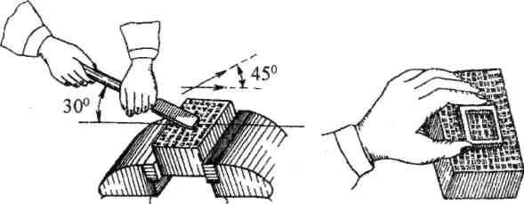
Рис. 88. Шабрение плоскости
При шабрении вогнутых поверхностей трёхгранным шабером рабочие и холостые движения направлены вбок – влево с нажимом, вправо без нажима, с отрывом от поверхности.
После первого прохода (удаления пятен по всей поверхности) деталь насухо вытирают и вновь проверяют на плите, затем процесс шабрения повторяют и т.д.
В результате этого число пятен на обрабатываемой поверхности должно увеличиваться, а размеры их уменьшаться. По окончании обработки они должны равномерно располагаться на поверхности.
Качество шабрения определяют числом пятен, приходящихся на площадь 25x25 мм², при помощи рамки соответствующего размера (рис. 89). Последнюю накладывают на поверхность, и внутри нее подсчитывают число пятен. Пятна считают три раза на различных участках поверхности и определяют их среднее число (указывается мастером). Для первого класса шабрения в рамке должно находиться 20-25 пятен, для второго – от 15 до 20, а для третьего – 8-10. Особо точное шабрение ведут по нулевому классу, количество пятен – 35.
Рис. 89. Проверка
качества шабрения

6.8.4. Виды брака при шабрении
Характерными видами брака при шабрении являются:
- покрытие больших участков обрабатываемой поверхности краской. Причиной может явиться нанесение на проверочную плиту слишком толстого слоя краски;
- окрашивание середины или края поверхности – происходит от ее плохой подготовки;
- наличие блестящих полос на поверхности – результат шабрения в одном направлении (неперекрестными штрихами);
- неравномерное расположение пятен на поверхности имеет место при длинных движениях шабера (больших, чем величина пятен), очень сильном нажиме на шабер или большом угле его наклона;
- образование глубоких рисок на поверхности – результат плохой заточки и доводки шабера, наличия на нем заусенцев. Эти риски могут образоваться при окраске поверхности вследствие загрязнения проверочной плиты (мелкой стружкой, абразивной пылью и др.).

6.9. Притирка металлических поверхностей
Опиливания, зачистки и шабрения поверхностей зачастую бывает недостаточно, чтобы достигнуть достаточно плотного прилегания деталей друг к другу. Поэтому в процессе сборки механизмов слесари прибегают к притирке (доводке) поверхностей с использованием абразивных порошков и паст. В процессе притирки деталям сообщается наиболее точный размер за счет снятия очень малого припуска (около 0,05 мм). Притиркой можно достичь такого плотного прилегания поверхностей, что соединение будет гидронепроницаемым.
Притирку можно производить двумя способами: одной деталью о другую (так притирают в основном криволинейные прилегающие друг к другу поверхности – клапаны, пробки и пр.) или деталью о притир (так доводят фланцы, крышки и пр.). В качестве притиров используются плиты, бруски или другие детали, сделанные из более мягкого материала, чем сами притираемые элементы (например, для притирки стальных деталей используются чугунные притиры, для притирки деталей из цветных металлов – стеклянные притиры).
Притирка, подобно шабрению, осуществляется в два этапа: предварительная притирка (предназначенные для этого притиры имеют на своей поверхности канавки, куда собирается металлическая стружка (рис. 90, а)) и окончательная – доводка (она производится притирами с гладкой поверхностью (рис. 90, б)).
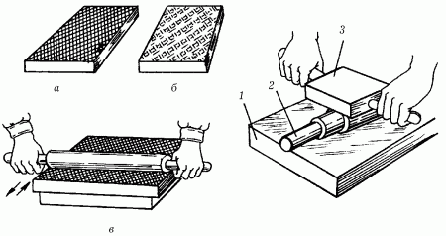
а) б)
Рис. 90. Притиры:
а - плоский притир с канавками;
б - плоский притир без канавок
В качестве притирочных порошков используются: корундовый, карборундовый, наждачный порошки, окись железа, алюминия, хрома, толченое стекло.
Зернистость абразивных порошков – от М40 до М7.
В качестве смазки применяются олеиновая кислота, машинное масло, керосин, скипидар, техническое сало. При доводке вместо абразивных порошков используются пасты, в частности паста ГОИ.
Нанесение притирочных порошков на притиры (или на поверхности деталей, если притирка осуществляется одной деталью о другую) называется шаржированием и осуществляется двумя способами: во-первых, абразивный порошок можно вдавить в притир стальным закаленным валиком, после чего лишний порошок удалить, а поверхность притира смазать; во-вторых, притир можно смазать и уже поверх смазки насыпать абразивный порошок и вдавить его валиком. Притирочная паста наносится на поверхность притира тонким слоем без вдавливания. Перед шаржированием поверхность притира предварительно промывают керосином и начисто протирают.
По плоскому притиру с легким нажимом прокатывают стальной закаленный валик (рис. 91, а). Если шаржируется круглый притир, то притирочную массу наносят на две стальные закаленные плиты и притир прокатывают между ними (рис. 91, б). После шаржирования, когда абразивные зерна вдавлены в поверхность притира, избыточную притирочную массу убирают.
а) б)
Рис. 91. Шаржирование притиров:
а – шаржирование плоского притира;
б – шаржирование круглого притира:
1 – нижняя стальная закаленная плита;
2 – притир; 3 – верхняя стальная
закаленная плита
Притирка плоских поверхностей происходит следующим образом: деталь обрабатываемой стороной накладывают на подготовленную плоскость притира (или другой притираемой детали) и производят 20-30 сложных кругообразных движений с сильным нажимом.
Внимание! Траектория движений должна быть действительно сложной (даже можно сказать – хаотичной), чтобы они не накладывались друг на друга. Скорость движений должна быть приблизительно 20 м/мин (рис. 92).
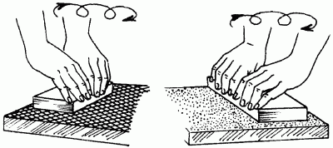
а) б)
Рис. 92. Притирка плоских поверхностей:
а – предварительная; б – окончательная
Затем отработанную притирочную массу убирают с поверхности притира и детали и наносят новый слой (зернистость используемого порошка на этот раз должна быть меньше). Таким образом чередуют притирочные движения с заменой притирочного слоя до получения соответствующего вида изделия (при последних подходах абразивный порошок заменяют пастой: сначала грубой, затем средней и в последнюю очередь тонкой. Окончательную притирку (доводку) осуществляют без нанесения пасты, а лишь со смазыванием притира смесью керосина и машинного масла.
Если заготовка очень тонкая в сечении и ее неудобно двигать по притиру, то ее закрепляют на деревянном бруске и перемещают по плите вместе с ним.
Притирка узких граней деталей или мелких заготовок производится пакетом. Несколько заготовок с помощью струбцин соединяют в пакет и притирают как широкую поверхность. Для этой цели можно использовать стальные или чугунные направляющие бруски или призмы.
Притирка криволинейных поверхностей имеет свои особенности. Чаще всего криволинейные поверхности двух деталей взаимосоприкасаемы, при этом одна из поверхностей выпуклая, а другая вогнутая (например, пробка и гнездо под нее, вместе составляющие самоварный краник), поэтому притирку этих поверхностей производят одна об другую.
Пробку смазывают и присыпают абразивным порошком, вставляют в гнездо и вращают попеременно в разные стороны приблизительно на 1/4 оборота 5-6 раз, после чего делают полный оборот пробки вокруг ее оси. Чередование притирки с заменой притирающих материалов аналогично притиранию широких плоских поверхностей.
Проверку точности притирки можно осуществить с помощью грифельного карандаша: наносят линию на одну из притертых поверхностей и проводят ею по другой притертой поверхности. При удовлетворительном качестве притирки карандашная линия равномерно стирается или смазывается по всей длине.
В завершение операции притирки (доводки) детали при необходимости обрабатывают полировальниками – эластичными кругами из фетра или войлока. В качестве механического привода полировальника может выступать двигатель от бормашины или электрическая дрель. Полировку производят очень тонкими абразивными порошками со связкой из вазелина, говяжьего сала, воска или полировальными пастами.
6.10. Клёпка
Клёпка – это неразъёмное соединение двух или нескольких деталей с помощью заклёпок. Клёпка может быть ручная и машинная, холодная и горячая. В слесарном деле наибольшее распространение имеет ручная клёпка в холодном состоянии.
Саму операцию клепки предваряет подготовка деталей к осуществлению этого вида соединений. Сначала нужно разметить заклепочный шов: если клепка будет происходить внахлестку, то размечается верхняя деталь, для клепки встык размечается накладка. Места расположения заклёпок (центры отверстий под заклёпки) накерниваются. При этом необходимо соблюдать шаг между заклепками и расстояние от центра заклепки до кромки детали. Так, для однорядной клепки 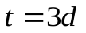, 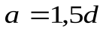, для двухрядной 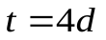, , где t – шаг между заклепками, a – расстояние от центра заклепки до кромки детали, d – диаметр заклепки.
Далее следует просверлить и прозенковать отверстия под заклепочные стержни. При подборе диаметра сверла следует учесть, что для заклепок диаметром до 6 мм нужно оставить зазор в 0,2 мм, при диаметре заклепки от 6 до 10 мм зазор должен быть 0,25 мм, от 10 до 18 мм – 0,3 мм. При сверлении отверстий необходимо строго соблюдать угол между осью отверстия и плоскостями деталей в 90°. Сверление отверстий под заклёпки производят на листах в собранном виде. Для этого их временно соединяют ручными тисками или скобами.
Заклепка представляет собой металлический стержень круглого сечения, с головкой на конце, которая называется закладной и по форме бывает полукруглой, потайной и полупотайной (рис. 93).
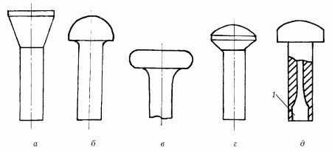
а) б) в) г) д)
Рис. 93. Виды заклепок: а – с потайной головкой; б – с полукруглой головкой;
в – с плоской головкой; г – с полупотайной головкой; д – взрывная заклепка:
1 – углубление, заполненное взрывчатым веществом.
При прямом методе удары наносятся со стороны замыкающей головки, и для хорошего соприкосновения склепываемых деталей необходимо их плотное обжатие. При обратном методе удары наносятся со стороны закладной головки, и плотное соединение деталей достигается одновременно с образованием замыкающей головки.
Клепку производят в такой последовательности (рис. 93):
- подбирают заклепочные стержни диаметром в зависимости от толщины склепываемых листов:
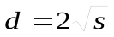
где d – требуемый диаметр,
s – толщина склепываемых листов.
Длина заклепок должна быть равна суммарной толщине склепываемых деталей плюс припуск для образования замыкающей головки (для потайной – 0,8-1,2 диаметра заклепки, для полукруглой – 1,25-1,5);
- в крайние отверстия клепочного шва вставляют заклепки и опирают закладные головки о плоскую поддержку, если головки должны быть потайные, либо о сферическую, если головки должны быть полукруглые;
- осаживают детали в месте клепки до плотного их прилегания;
- осаживают стержень одной из крайних заклепок бойком молотка и расплющивают носиком молотка;
- далее, если головка должна быть плоской, то бойком молотка выравнивают ее, если полукруглой, то боковыми ударами молотка придают ей полукруглую форму и с помощью сферической обжимки добиваются окончательной формы замыкающей головки;
- аналогичным образом расклепывают вторую крайнюю заклепку, а затем все остальные.
При отсутствии стандартных заклёпок их можно изготовить из проволоки. Для этого на куске проволоки, зажатой в тиски, сначала расклёпывают закладную потайную (или полукруглую) головку, после чего отрезают необходимую часть стержня. Для этой цели также могут быть использованы обычные гвозди, шляпка которых может заменять собой потайную закладную головку заклёпки.
Соединение деталей (преимущественно тонких) в труднодоступных местах производят взрывными заклепками со взрывчатым веществом в углублении (рис. 93, д). Для образования соединения заклепка ставится на место в холодном состоянии, а затем закладная головка подогревается специальным электрическим подогревателем в течение 1-3 секунд до 130 °C, что приводит к взрыву заполняющего заклепку взрывчатого вещества. При этом замыкающая головка получает бочкообразную форму, а ее расширенная часть плотно стягивает склепываемые листы. Этот способ отличается высокой производительностью и хорошим качеством клепки.
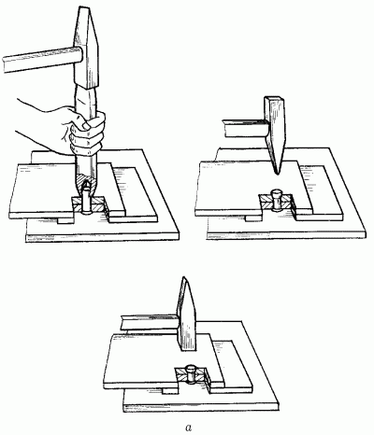
а)
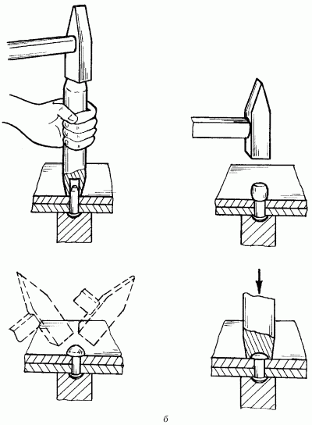
б)
Рис. 94. Последовательность процесса ручной клепки:
а – заклепками с потайными головками; б – заклепками с
полукруглыми головками
Вводить взрывные заклепки в отверстия необходимо плавным нажатием, без ударов. Запрещается снимать лак, разряжать заклепки, подносить их к огню или горячим деталям.
При ручной клепке часто пользуются слесарным молотком с квадратным бойком. Масса молотка для обеспечения качественного соединения должна соответствовать диаметру заклепок. Например, при диаметре заклепок 3-4 мм масса молотка должна быть 200-400 г, а при диаметре 10 мм – 1 кг.
При неправильном подборе диаметра сверла для изготовления отверстия под заклепки, диаметра и длины самой заклепки, при нарушении других условий операции заклепочные соединения могут иметь погрешности (табл. 2).
Таблица2
Брак в заклепочных соединениях и его причины
Вид брака | Схематическое  изображение брака | Причина
Неплотное прилегание головки | 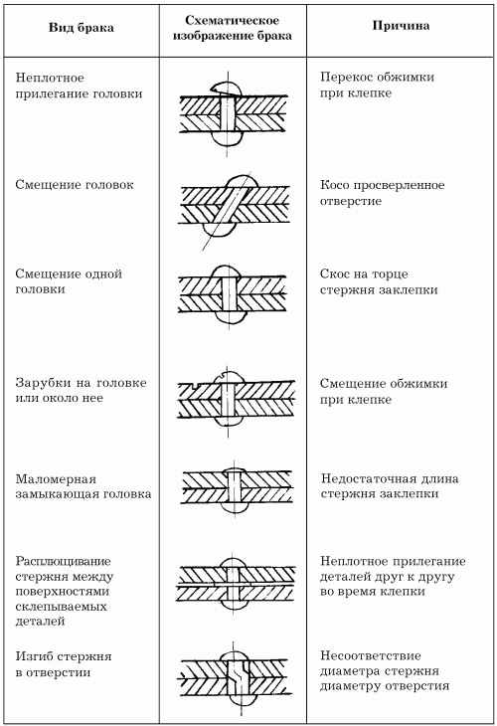 | Перекос обжимки при клёпке
Смещение головок |  | Косо просверленное отверстие
Смещение одной головки |  | Скос на торце стержня заклёпки
Зарубки на головки или около неё |  | Смещение обжимки при клёпке
Маломерная замыкающая головка |  | Недостаточная длина стержня заклёпки
Расплющивание стержня между поверхностями склёпываемых деталей |  | Неплотное прилегание деталей друг к другу во время клёпки
Изгиб стержня в отверстии |  | Несоответствие диаметра стержня диаметру отверстия
При обнаружении брака в заклепочных соединениях неправильно поставленные заклепки срубают или высверливают и производят клепку повторно.
Значительно облегчают клепку пневматические клепальные молотки с золотниковым воздухораспределителем. При небольшом расходе сжатого воздуха они отличаются высокой производительностью.
После сборки заклепочное соединение подвергают наружному осмотру: проверяют состояние головок заклепок и склепанных деталей. Заклепочное соединение, требующее герметичности, подвергают гидравлическим испытаниям. Места соединения, дающие течь, подчеканивают.
С уважением ,Батуев.В.С

